Прокурор настоял на ведении туристического бизнеса без вреда для природы
Северобайкальской межрайонной природоохранной прокуратурой выявлены грубые нарушения законодательства при эксплуатации базы отдыха ООО «Слюдянские озера».
Объект рекреации расположен на лесном участке особо охраняемой природной территории местного значения «Северо-Байкальская», в местности озера Большое Слюдянское. Земля предоставлена муниципалитетом юридическому лицу в 2014 году по договору аренды на 49 лет.
Вопреки статье 88 Лесного кодекса Российской Федерации участок использовался в отсутствие проекта освоения лесов. Такое природопользование можно назвать потребительским, так как никаких компенсационных и защитных мероприятий при освоении лесной территории не предусматривалось.
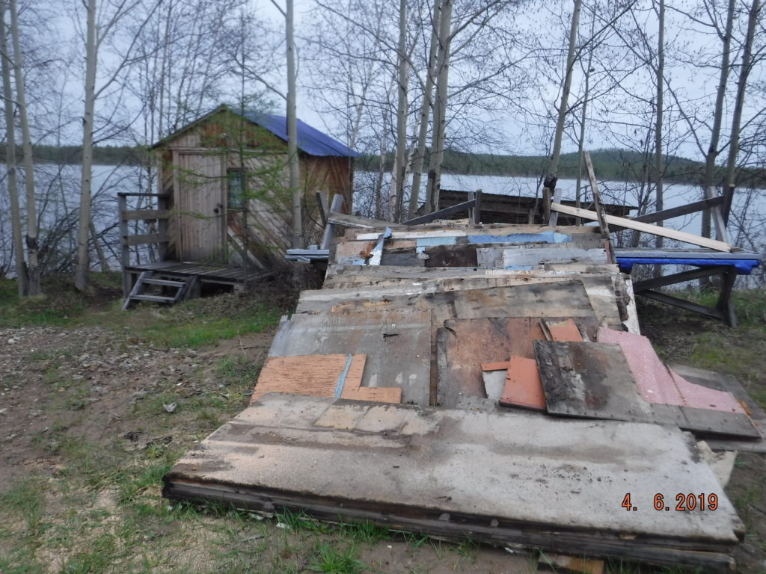
Ценная земля не охранялась, при проверке прокурором обнаружены навалы отходов металлов, порубочных остатков, шин, строительных отходов, а также загрязнение почвы в результате розлива нефтепродуктов.
На основании Методики исчисления размера вреда, причиненного почвам как объекту охраны окружающей среды, утвержденной приказом Минприроды России от 08.07.2010 № 238, произведен расчет ущерба, причиненный почве в результате загрязнения химическими веществами, который составил 174 258 руб.
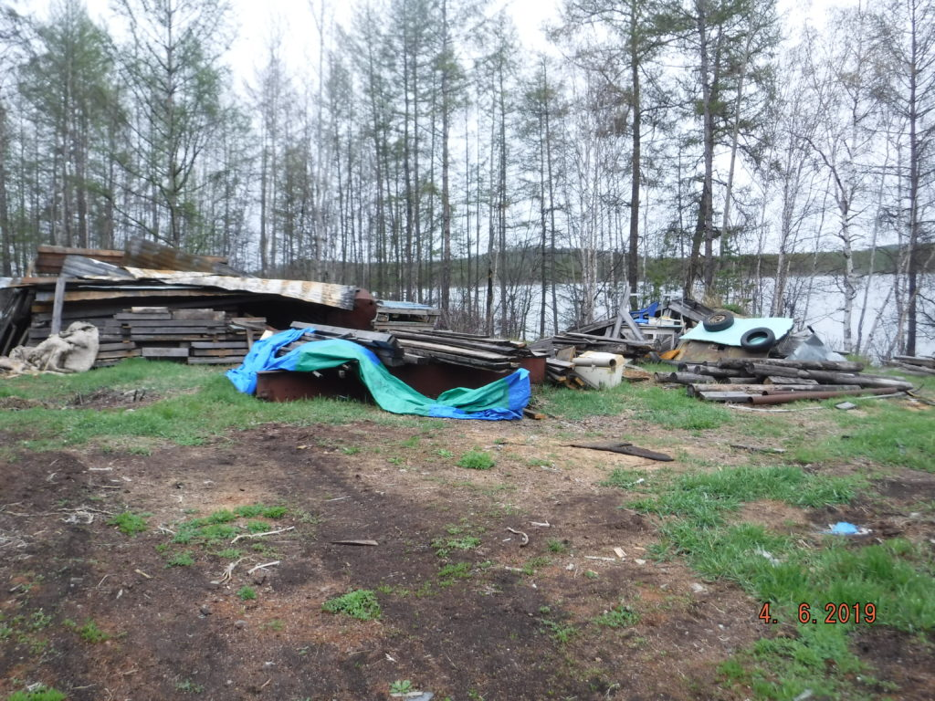
Более того, юридическое лицо самовольно захватило территорию общего пользования. В 20-ти метровой зоне от уреза воды, за пределами предоставленного в аренду лесного участка было возведено 5 самовольных построек: терраса, двухэтажное строение (бытовка), две беседки, рыбацкая будка.
В акватории озера Слюдянское использовалось плавучее средство – плот на железных понтонах площадью 42 кв. м., при этом договор водопользования не заключался.
Выявленные нарушения послужили основанием для направления прокурором в суд иска о запрете ответчику вести деятельность по строительству и размещению объектов рекреационного назначения на лесном участке, обязании разработать проект освоения лесов, освободить береговую полосу от самовольных строений, акваторию озера от плавучего средства, очистить территорию от отходов производства и потребления, взыскании в бюджет муниципального образования «Северо-Байкальский район» ущерба, причиненного почвам.
Решением суда требования Северобайкальского межрайонного природоохранного прокурора удовлетворены в полном объеме. Судебный акт не вступил в законную силу.

